
دانشكده فنی و مهندسي

عنوان پايان‌نامه يا رساله

پايان‌نامه يا رساله براي دريافت درجه ..............
در رشته مهندسي ...... گرايش ...........

نام دانشجو

استاد راهنما:
دكتر .......

........ماه 139
دانشكده فنی و مهندسي

عنوان پايان‌نامه يا رساله

پايان‌نامه يا رساله براي دريافت درجه ..............
در رشته مهندسي ...... گرايش ...........

نام دانشجو

استاد راهنما:
دكتر .......

اساتيد مشاور:
دكتر ....
دكتر ....

........ماه 139



تقديم به:
..................................................

تشكر و قدرداني:
..........................................................................................................
چکيده
در متن چکيده، از ارجاع به منابع و اشاره به جداول و نمودارها اجتناب شود. در صورت نياز به معرفي حوزه تحقيق و مباني تئوري آن، حداکثر در پاراگراف اول از چکيده ارائه شود. فقط به ارائه‌ي روش تحقيق و نتايج نهايي و محوري بسنده و از ارائه‌ي موضوعات و نتايج كلي اجتناب شود. كلمات يا عباراتي كه در اين بخش توضيح داده مي‌شود، بايد كاملاً محوري و مرتبط با موضوع تحقيق باشند.

واژه‌هاي كليدي: تعداد كلمات يا عبارات كليدي حداكثر مي‌تواند پنج كلمه يا عبارت باشد.

فهرست مطالب
فصل 1: مقدمه 1
1-1- مقدمه 2
فصل 2: مروري بر منابع 3
2-1- مقدمه 4
2-2- تعاريف، اصول و مباني نظري 4
2-2-1- تيتر 4
2-3- مروري بر ادبيات موضوع 5
2-4- نتيجه‌گيري 5
فصل 3: روش تحقيق 7
3-1- مقدمه 8
3-2- محتوا 8
3-2-1- علت انتخاب روش 8
3-2-2- تشريح كامل روش تحقيق 8
فصل 4: نتايج و تفسير آنها 10
4-1- مقدمه 11
4-2- محتوا 11
4-2-1- توليد داده‌ها 11
فصل 5: جمع‌بندي و پيشنهادها 13
5-1- مقدمه 14
5-2- محتوا 14
5-2-1- جمع‌بندي 14
5-2-2- نوآوري 14
5-2-3- پيشنهادها 15
مراجع 16
پيوست‌ها 18

فهرست اشکال
شکل (2-1) نمونه شکل 5
شکل (3-1) زيرنويس شکل 9
شکل (4-1) زيرنويس شکل 12
شکل (5-1) زيرنويس شکل 15

فهرست جداول
جدول (2-1) نتيجه بررسي پرسش نامه ها در ارتباط با عوامل موثر 4
جدول (3-1) بالانويس جدول 9
جدول (4-1) بالانويس جدول 12
جدول (5-1) بالانويس جدول 15

فهرست علائم اختصاري
شتاب گرانش a (m/s²)
نيرو F (N)

- کلیات تحقیق

  - مقدمه
آتش سوزی یا حریق یکی از قدیمی ترین بلایایی است که می تواند در زمانی کوتاه، دارایی و سلامتی افراد را به خطر اندازد. بنا به تعریف، حریق عبارت است از سوختن مواد سوختنی یا آتشی ناخواسته که در لحظه وقوع از کنترل خارج شده و معمولاً با دود، حرارت و نور توأم است. ساختمان پلاسکو، یکی از ساختمان های مهم تجاری در تهران بود که از آن به عنوان اولین ساختمان بلندمرتبه و مدرن خاورمیانه یاد می‌شد. این ساختمان ۱۷ طبقه با اسکلت فلزی که در سال 1962 میلادی افتتاح شده بود، یکی از مهم ترین مراکز تولید و فروش پوشاک در تهران بود. این ساختمان که بیشتر شامل واحدهای تولیدی لباس بودند و در نوبت شب هم به کار می‌پرداختند به علت احتمالی نشت گاز کپسول یا اتصال برق دریکی از واحدهای تولیدی گرفتار آتش شد. به فاصله دو دقیقه و ۲۰ ثانیه بعد از اعلام حریق، مأموران آت شنشانی به محل رسیدند و عملیات نجات را آغاز کردند، سپس سایر گروه‌ها شامل کارکنان فوریت های پزشکی در صحنه حضور یافتند و عملیات امداد و نجات شروع شد.
درحالی که گفته می شد آتش مهار شده است ناگهان آتش از بخش شرقی ساختمان زبانه کشید و دیوار شمالی ساختمان پلاسکو نیز به طور کامل فروریخت. ساختمان پلاسکو درحالی فروریخت که هنوز تعداد 30 آتش نشان در داخل ساختمان در حال مهار آتش سوزی بودند[1] .
با نبود استانداردهای ایمنی، ساماندهی و تجهیزات متأسفانه علیرغم ایجاد استانداردهای ایمنی بی‌شماری، ساختارهای سازمانی کاملاً مشخص و تجهیزات پیشرفته، آتش نشانان هنوز در انجام وظیفه درحال جان باختن هستند.در حالی که بسیاری از مشاغل صنعتی با ایجاد مقررات ایمنی جدید و دقیق تر، میزان مرگ و میر در محل کار خود را کاهش داده‌اند، سازمان آتش نشانی با وجود پیشرفت های بیشمار در مقررات ایمنی، تجهیزات و استانداردهای بهداشتی، شاهد بهبودی مشابه در جهت افزایش ایمنش آتشنشانان نبوده است.
در طول سال های گذشته، نشان داده شده است که تنها بیشترین درصد مرگ آتشنشانان درحین انجام وظیفه برای آتش نشانان (45٪) ناشی از بیماری های قلبی است که منجر به ایست قلبی ناگهانی می شود. تقریبا نیمی از این مرگ و میرها اکنون مربوط به حوادث قلبی عروقی است، نظریه ها و مطالعات بیشماری در مورد آنچه آتش نشانان را مستعد وقایع قلبی مهمی نسبت به سایر کارگران حرفه ای می کند متمرکز شده است. این بیماری های قلبی در میان آتش نشانان به دلیل ترکیب عوامل خطرزای شخصی و محل کار ایجاد می شود.
با این حال، آتش نشانان در معرض عوامل خطر خاصی قرار دارند که با افزایش بیماری های قلبی عروقی و مرگ در ارتباط هستند. اثرات ترکیبی از "فعال سازی سیستم عصبی سمپاتیک، طولانی شدن دوره کار بدنی، استرس گرما، کم آبی و شرایط شدید محیطی" نشان داده شده است که باعث افزایش استرس قلبی عروقی می شود. آتش نشانان در حین انجام عملیات اطفاء حریق با تکرار این عوامل روبرو می شوند. بنابراین، عوامل استرس زا که آتش نشانان با آن روبرو هستند ممکن است بطور جداگانه یا با هم کار کنند که منجر به تشدید بیماری های قلبی بسته به این که استرس‌زا با آن روبرو شده و میزان تجربه آنها توسط آتش نشانان انفرادی است.
سرویس آتش نشانی از قبل شروع به نگاه به حسگرهای پوششی به عنوان یک راه حل بالقوه برای چالش های خاص ، از جمله نظارت بر شرایط فیزیولوژیکی آتش نشانان کرده است. اولین تحقیق در این زمینه در دانشگاه فن آوری جورجیا انجام شد، اما با محوریت استفاده از حسگرهای پوششی در زمینه نبرد برای ارتش آمریكا انجام شد. جورجیا تکنیک با شناخت پتانسیل موجود در حسگرهای پوششی در سایر کاربردهای صنعتی، تحقیقات خود را در مورد قابلیت های خود ادامه داد. در سال 2006 ، یک کنسرسیوم اروپایی نیز کار خود را روی حسگرهای پوششی آغاز کرد. با این حال، این تحقیق منحصراً بر نحوه استفاده حسگرهای پوششی توسط آتش نشانان و امدادگران حفاظت از تمدن متمرکز شده است.

  - بیان مسئله
استانداردهای ملی برای کاهش خطرات ناشی از آتش نشانی و کرونری قلب ایجاد شده است، اما در تعداد مأموران آتش نشانی که هر سال درحین انجام وظیفه جان خود را از دست می دهند، تغییر کمی دیده شده است. فن آوری جدید با هدف کاهش تعداد مرگ و میرهای در حال انجام وظیفه ها در آتش نشانان، استفاده از فن آوری حسگر پوشیدنی می‌باشد. این فن آوری به فرماندهان حادثه اجازه می دهد وضعیت فیزیولوژیکی آتش نشانان در صحنه فوریت های پزشکی را ردیابی کنند تا وضعیت سلامتی آنها را تحت نظر داشته باشند. استفاده از این فن آوری منتقدان خود را دارد که نسبت به مسائل مربوط به حریم خصوصی شخصی و محافظت از اطلاعات پزشکی شخصی در ارتباط با استفاده از فن آوری حسگر پوشیدنی ابراز نگرانی می کنند.

  - اهمیت و ضرورت انجام تحقیق
در حالی که فن آوری های بسیاری از دستگاه های هوشمند و تجهیزات هوشمند آتش نشانی وجود دارد، ولی مجموعه کاملی از این فن آوری ها در کنار یکدیگر موجود نیست. آگاهی موقعیتی برای مامور آتش نشانی و فرمانده حیاتی است و اساس تجهیزات هوشمند آتش نشانی را تشکیل می دهد، اطلاعات مربوط به محیط آتش، وضعیت آتش نشان و تجهیزات و محل آتش نشانی را به آتش نشان و فرمانده حادثه ارسال می کند. این امر با افزایش قدرت اطلاعات از طریق جمع آوری اطلاعات، پردازش و ارتباطات هدفمند به دست می آید. طیف گسترده ای از پایگاه های داده ها و شبکه های حسگر برای ایجاد، ذخیره، مبادله، تجزیه و تحلیل و ادغام اطلاعات را استفاده می شود.
امنیت اطلاعات پزشکی شخصی از طریق ارتباط بی سیم وجود دارد، با استفاده از مکانیزم های رمزگذاری و تأیید صحیح ، از داده های محافظت شده در برابر سرقت یا سوء استفاده محافظت می شود.

  - جنبه جدید بودن و نوآوری در تحقیق
استفاده از فن آوری هوشمند در آتشنشانی و اطفاء حریق شامل تمامی موضوعات در کلیه نظام های مهندسی که مربوط به آتش نشانی هستند، می‌باشد.این بینش همچنین تمام مراحل انعطاف پذیری آتش (به عنوان مثال قبل از حادثه، در حین حادثه و حوادث پس از وقوع) را با توجه به بومی سازی از جمله زمینه سازی های مورد نیاز و عوامل پیش برنده و کاهش دهنده ی سرعت مورد توجه قرار می‌دهد.
  - اهداف مشخص تحقيق
هدف از این تحقیق بررسی و امکان سنجی تولید سنسورهای پوششی جهت افزایش سطح ایمنی آتشنشانان در حین انجام وظیفه می‌باشد.
فن آوری هوشمند زیادی در کشورهای مختلف مورد توجه قرار گرفته است و تحقیقات آن تا حد زیادی تحت تأثیر دولت های مرکزی و محلی قرار گرفته است. کشور باید اقدامات لازم را در همه سطوح انجام دهد، موسسات تحقیقاتی را برای مطالعه فن آوری‌های هوشمند سازماندهی کند و سعی در به دست آوردن مزیت نسبی در توسعه آن داشته باشد.با رشد سریع اقتصاد چین، کل جامعه در زمینه مدیریت آتش نشانی، به خصوص ظرفیت حفاظت از زندگی و اموال مردم در حین حفظ سرعت توسعه اقتصادی، تقاضای بیشتری می کند و ادارات آتش نشانی و موسسات تحقیقاتی فشار زیادی را متحمل شده اند.
استاندارد سازی نه تنها محصول تولید اجتماعی و توسعه تکنولوژی است بلکه یک ابزار مهم برای ترویج تولید و توسعه تکنولوژی است. از یک طرف، استانداردهای پیشرفته می توانند تکنولوژی را به سوی توسعه صنعتی تبدیل کنند و از سوی دیگر، استانداردها می توانند نوآوری فن آوری ‌ و تحول نتایج را ارتقاء دهند تا بتوانند صلاحیت شرکت ها و سطح توسعه صنعتی را بهبود بخشند. برای توسعه یک صنعت در حال ظهور، بسیار مهم است که استانداردها داشته باشیم.

  - سوالات تحقیق
- چگونه می‌شود اطلاعات کاملی نسبت به مکان آتش گرفته و مامورین در حال انجام وظیفه در دست داشت؟
- آیا می‌شود فن آوری ‌ای ایجاد کرد که موجب کاهش مرگ ومیر و افزایش ایمنی آتشنشانان در عملیات های آتشنشانی شود؟
- چگومه می‌توانیم سنسورهایی با استفاده از فن آوری
- های هوشمند تولید کنیم که از این امر جلوگیری کند
- چه عواملی باعث وموجب جلوگیری از استفاده ی سنسور های پوششی میشود؟

  - سوالات تحقیق
فن آوری ‌ها و سیستم‌های هوشمند از استنشاق استفاده می‌کند ، اگر بتواند با داده های دیگر درهر کجا و هر زمان دیگری ارتباط برقرار کنند این امر به مراکز بهداشتی و درمانی در جامعه امکان می دهد به راحتی این داده ها را دریافت کرده و نسبت به آن واکنش نشان دهند. گره های سنسور قادر به ارائه چندین قابلیت سنجش درعین حال که دارای منبع تغذیه محدود، کار با پهنای باند کم، قابلیت حافظه اندک و تقاضای انرژی بسیار کمی هستند. اگر این فن آوری امکان افزایش مدت زمان را برای نظارت مداوم بر سلامتی بیمار سرپایی فراهم کند می توان در صورت عدم آزار دهنده برای کاربر ، بازخورد فوری را به مانیتورهای سیستم ارائه دهد. تا توان بخشی سریع تر انجام شود.
اگر این سیستم ها قادر باشند مقادیر زیادی از داده ها را به طور مداوم اندازه گیری کنند و سپس تعیین کنند که میکروپردازنده ها باید داده ها را پردازش کنند تا در صورت عدم توجه به داده های غیر مفید ، کدام داده ها نیاز به توجه فوری دارند.
  - متغیر های تحقیق
- عملکرد متفاوت و گوناگون سنسور ها و لوازم جانبی آنها در شرایط مختلف محیطی مانند: گرما، فشار، نور
- نوع برقراری ارتباط بین سنسور ها و دستگاه های خارجی
- الکتروکاردیوگرام (EKG) یا نوار قلب در هنگام نظارت به علائم حیاتی

  - ساختار سمینار
در این سمینار به بررسی عواملی که منجر به در نظر گرفتن استفاده از سنسورهای پوششی در سازمان آتش نشانی برای کاهش مرگ های آتش نشان در حال انجام وظیفه شده است، می پردازد .که عبارتند از:
- مقدمه و اهمیت موضوع
- کاربرد و شناخت سنسورهای کاربردی در ایمنی
- مشکلات ایمنی آتشنشانان
- مروری بر کار های آنجام شدهمانند کاربرد سنسور‌های پوششی در لباس آتشنشانان

- مروري بر ادبیات و پیشینه تحقیق

  - ادبیات تحقیق
این سمینار به بررسی این موضوع می پردازد که چرا در اغلب کارها از حسگرهای پوششی مورد استفاده قرار گرفته است و در بسیاری از موارد در زمینه های پزشکی و سلامت افراد طراحی شده است. همچنین ، دانش فعلی دانشمندان در این مورد، برنامه ها و کاربردهای حسگرهای پوششی در زمینه پزشکی و چگونگی استفاده از حسگرهای پوششی در سرویس های آتش نشانی را برای افزایش ایمنی آتشنشانان بررسی می کند. کمبود متخصصان پزشکی همراه با افزایش تقاضاهای مربوط به سیستم مراقبت های بهداشتی در ایالات متحده ، بار سنگینی را بر سیستم پزشکی آمریکا وارد کرده است [2] .
با پیر شدن جمعیت ایران و روندهای اقتصادی کنونی ، نیاز به کشف روشها و فن آوری های جدیدی وجود دارد که می تواند به بالا بردن بار مراقبت های پزشکی از پزشک بالینی کمک کند و آن را بر روی فن آوری جدید قرار دهد که بتواند همان یا بهتر سطح مراقبت را ارائه دهد. حرفه ای بالینی پزشکی بالینی در گذشته انجام شده است. استفاده از حسگرهای پوششی راه حل هایی را برای بسیاری از مشکلات ارائه می دهد و از روند نیازهای مراقبت های بهداشتی مدرن و مطالبات اجتماعی حمایت می کند.
علیرغم اجرای قانون مراقبت مقرون به صرفه و تضمین بیمه درمانی برای همه ، جامعه به این نتیجه رسیده بود که هزینه های مراقبت های پزشکی در ایالات متحده از کنترل خارج شده است و باید بدون آسیب رساندن به کیفیت مراقبت های موجود ، محدود شود. این ترکیب از خدمات درمانی مقرون به صرفه تر که هنوز هم از بالاترین کیفیت برخوردار هستند و می توان با استفاده از فن آوری های جدید و مختلفی که در خارج از بیمارستان وجود دارد برای مدیریت بهداشت و مداخلات بیماری به دست آورد. در گذشته از سیستم های کنترل سلامت شخصی و قابل حمل که برای استفاده در خارج از بیمارستان و یا مراکز بالینی طراحی شده اند استفاده شده است. مانیتور هولتر که به منظور ثبت فعالیت قلبی افراد در صورت بروز ناهنجاری طراحی شده است ، دقیقاً چنین دستگاهی است. با این حال ، آن چیزی که می تواند شناسایی کند محدود است و فقط قادر به ضبط داده ها است ، اما داده ها را برای تشخیص فوری انتقال نمی دهد. در نتیجه ، فن آوری هولتر ، به عنوان نظارت در زمان واقعی بیماران ، هیچ فایده ای ندارد[3].
تحولات موجود در سیستم های مراقبت های بهداشتی و بهداشت و درمان ایالات متحده و سراسر جهان توسط چهار نیروی محرک ایجاد می شود: تغییرات جمعیتی ، افزایش هزینه های مراقبت های بهداشتی ، تغییرات فرهنگی و پیشرفت علمی.
پیشرفت های فن آوری در حال حاضر می تواند پاسخ به موضوعات پزشکی ساخته شده بر روی سیستم های یکپارچه ، هوشمند و مقرون به صرفه ، مانند سنسور‌های پوششی باشد. سودآوری از توانبخشی در درجه اول از طریق امکان دیدن تأثیر تصمیمات و مداخلات پزشکی بر کیفیت روزمره زندگی حاصل شود. با داشتن توانایی ارائه بازخورد زیست پزشکی ، به پوشیدگانی که از بیماری مزمن رنج می برند، می توانند انتخاب های روزانه خود را بر اساس بازخورد فوری درک کنند، و در نتیجه، توانایی خود را در مدیریت بیماری خود به تنهایی بهبود بخشند.
طبق گفته Fabrice Axisa ، تشخيص ارائه شده توسط سنسور‌های پوششی، مي تواند وقايع حاد و عوارضي را كه منجر به بستري در بيمارستان مي شود، محدود كند. برای بسیاری، توانبخشی به بخشی دائمی از زندگی آنها تبدیل می شود. این مسئولیت های جدیدی را هم بر روی بیمار و هم برای اعضای خانواده آنها به همراه خواهد داشت تا حامی فعال و درگیر در روند توان بخشی باشند. داده های دریافت شده توسط پزشک مانیتورینگ می تواند با هدف دستیابی به تأثیر مورد نظر بدون نیاز به انتظار برای قرار ملاقات بعدی ، نسخه ها را تهیه ، قطع یا تغییر دهد. برای کسانی که بیماری زمینه ای ندارند، سنسور‌های پوششی می تواند روش خود را برای دستیابی به یک خود سالم تر با نظارت بر عادات ورزشی و روال خود بهبود بخشد و در عین حال بازخورد و تجزیه و تحلیل را نیز برای کمک به آنها در رسیدن به اهداف تناسب اندام خود بهبود بخشد. سرانجام، طبق گفته ایلکا کورونن ، سنسور‌های پوششی از کسانی که در معرض خطر بیشتری برای ابتلا به بیماری هستند بهره مند خواهد شد زیرا از طریق برنامه های آموزش شخصی اطلاعاتی در مورد چگونگی مقابله با عوامل خطرزا از جمله فشار خون بالا ، چاقی ، دیابت ، عدم تحرک جسمی و استرس فراهم می کند[4].

  - تعاریف
    - تعریف افزایش ایمنی آتشنشانان :
کاهش هرگونه صدمه یا بیماری که در حین انجام وظیفه متحمل می شود ، باعث افزایش ایمنی آتشنشانان می‌باشد. اصطلاح "وظیفه" به یک حادثه یا یک حادثه اشاره دارد ، که چنین است آموزش عمومی ، بازرسی ، شهادت کوتاه ، و جمع آوری کمک مالی ، و در صورت فراخوان ، تحت سفارشات یا در حالت آماده باش ، به جز در خانه یا محل کار.

    - آتش نشان :
این شامل تمام آتش نشانان شغلی و داوطلبانه ، افسران ایمنی عمومی تمام وقت به عنوان آتش نشانان می باشد. خدمات آتش نشانی پلیس و آتش نشانان شاغل خصوصی ، از جمله کارمندان ادارات آتش نشانی پیمانکاری و آموزش اعضای آتش نشانی صنعتی ، بصورت تمام وقت یا نیمه وقت. همچنین شامل کار شخصی به عنوان آتش نشان یا وظیفه تعیین شده برای پشتیبانی مستقیم سازمان های خدمات آتش نشانی است.
  - فناوري هوشمند اینترنت اشیا
اینترنت اشیاء مفهومی جدید در دنیای ارتباطات می باشد که می تواند دستگاه های مختلفی را در داخل شبکه اینترنت یا اینترانت همراه با یک مدیریت مدرن به یکدیگر متصل نماید به گونه ای که اجزا مختلف سیستم با یکدیگر در تعامل باشند و بتوانند یک مجموعه بزرگی را تشکیل دهند ، یکی از مهمترین مزایای اینترنت اشیاء قابلیت کنترل از راه دور برای تمامی شی های الکترونیکی هم بصورت دستی و هم بضورت اتوماتیک می باشد که این امر باعث می شود تا در مدیریت زمان صرفه جویی شود.
براي تحقق یک دستگاه اینترنت اشیا ابتدا باید اطلاعات توسط حسگرها جمع آوري شوند. این اطلاعات توسط بسترهاي مخابراتی به محل پردازش منتقل شده و اطلاعات تولید شده منجر به انجام فرمان و اقدام لازم (متناسب با کاربرد) میگردد. به لحاظ مفهومی نیز تقسیم بندي‌هاي مختلفی از اینترنت اشیا صورت می‌پذیرد. یکی از این تقسیم‌ها که در شکل|||| آمده است شامل قسمتهاي زیر میباشد:
-1لایه‌ي پیشکا دستگاه پزشکی : لایهاي که درکناردستگاه پزشکی قرار دارد و قابلیت پردازش اطلاعات را فراهم می‌آورد. این لایه اطلاعات را جمع‌آوري نموده و علاوه بر آن فرمانهاي لایه‌ي میانی را اجرا مینماید.
-2بخش ارتباطات دستگاه پزشکی که مسئول ارتباط دستگاه با سایردستگاههاي مشابه از طریق میان‌افزار میباشد.
-3بخش میان‌افزار که از قســمتهاي خدمات دروازهاي، خدمات مدیریت دســتگاه، خدمات الگوریتم ،خدمات ذخیره سازي و خدمات واسط برنامه‌نویسی تشکیل شده است. هدف این قسمت تحلیل داده‌هاي تولید شـده به کمک قسـمت‌هاي قبل و تبدیل آن به مجموعه داده‌ي قابل مصـرف براي کاربردهایی مانند تحلیل و گزارش می‌باشد.

-4لایه‌ي مصرف اطلاعات است که اطلاعات آن توسط کاربران و سایر بازیگران مصرف میشود. [5]

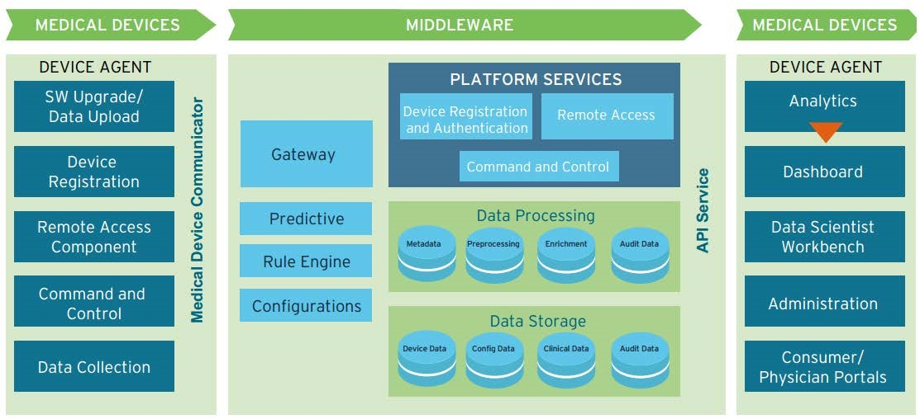

  - بیماری عروق کرونر قلب در آتش نشانان
بسیاری از افراد به اشتباه تصور می کنند که بزرگترین تهدید آتش نشان هنگام کار در محل آتش نشانی مستقیماً در اثر آتش سوزی یا سقوط ساختمان است. با این حال ، دانیل دنون ، نویسنده ارشد پزشکی برای WebMd ، کوین اسپراتلین ، نویسنده مجله مهندسی آتش نشانی ، و دکتر استفانوس کالز ، مدیر اقامت شغلی و محیط زیست دانشکده بهداشت عمومی هاروارد (HSPH) ، توانستند نشان دهند که علل مرگ و میر برای آتش نشانان ، 45 درصد ، ناشی از ایست قلبی ناشی از مرگ آتش نشانان است.[6]

  - علل بیماری قلبی کرونر در آتش نشانان
بر اساس تحقیق های دانشمندان بیماری عروق کرونر علت اصلی مرگ آتش نشانان در حال انجام وظیفه است. تئوری ها و مطالعات بیشماری بر روی آنچه که باعث می شود آتش نشانان از نظر آماری مستعد ابتلا به حوادث مهلک قلبی و ایست قلبی نسبت به سایر حرفه ها باشند ، متمرکز شده اند. با این حال ، دکتر TS Hales ، عضو کمیته فنی NFPA در مورد ایمنی و بهداشت در کار و نایب رئیس دکتر بخش پزشکی ایمنی عمومی دانشکده پزشکی و حرفه ای محیط زیست آمریکا (ACOEM) به همراه دکتر کالز ، دیوید بار ، پزشک و استاد علوم بهداشت و ورزش در کالج Skidmore و دنیس اسمیت ، استاد دانشگاه ایلینویز ، تصریح کرد که بیماری عروق کرونر آتش نشان به دلیل ترکیبی از عوامل غیر وظیفه و محل کار است.[7]
عوامل محیط کار شامل فعالیت بدنی شدید ، استرس گرما / کم آبی ، شرایط محیطی و فعال شدن طولانی مدت سیستم عصبی سمپاتیک به دلیل حمله های مختلف روانی و حسی است. علاوه بر این ، دکتر کالس و دکتر لیندا روزستاک ، که به عنوان مدیر انستیتوی ملی ایمنی و بهداشت کار مشغول به کار بودند ، خاطرنشان کردند که تعداد کمی از شعب آتش نشانی ، به آتش نشانان کهنه کار نیاز دارند تا همچنان ادامه دهند. استانداردهای آمادگی جسمانی که برای نمایش استخدام شده بودند. در نتیجه ، بسیاری از آتش نشانان با تجربه قادر به رعایت حداقل استانداردهای لازم برای انجام بسیاری از کارهای خواستار مورد نیاز در زمین آتش نشانی نیستند.
دکتر کالس ، در تحقیقات خود برای مجله پزشکی نیو انگلستان ادعا كرد كه آتش نشانان 12-136 برابر احتمال دارد كه هنگام آتش سوزی از بیماری قلبی بمیرند. 3 تا 14 برابر در هنگام پاسخگویی به زنگ خطر ابتلا به بیماری های قلبی می میرد. 2 تا 10.5 برابر در هنگام بازگشت از زنگ خطر ابتلا به بیماری های قلبی می میرد. و 3 تا 7 برابر بیشتر از بیماری قلبی در هنگام تمرین در مقایسه با انجام وظایف غیر اضطراری می میرند. " اکثر حوادث قلبی آتش نشانان بین ساعات ظهر و نیمه شب اتفاق می افتند که همزمان با بیشترین تعداد حوادث آتش سوزی است . این ریتم شبانه روزی از وقایع قلبی که توسط آتش نشانان نشان داده می شود بسیار متفاوت از عموم مردم است که در آن حوادث قلبی بیشتر است. احتمالاً بین ساعت 6 صبح و ظهر برگزار می شود.[8]
  - فن آوری حسگر پوشیدنی در زمینه پزشکی
کریس بیکر ، متخصص در زمینه توزیع رایانه و ارتباطات رایانه ای در دانشگاه کالیفرنیا - برکلی ، در بیست و یکمین کنفرانس بین المللی کارگاه های شبکه اطلاعات پیشرفته و برنامه های کاربردی ، در سال 2007 صحبت کرد ، خاطرنشان کرد: در سالهای اخیر ، ایالات متحده 2 تریلیون دلار در سال برای مراقبت های بهداشتی هزینه کرده است. این تعداد برابر است با نزدیک به 16٪ از تولید ناخالص داخلی. او اظهار داشت که انتظار می رود هزینه های این مراقبت های بهداشتی افزایش یابد زیرا داده ها حاکی از آن است که پیش بینی می شود جمعیت ایالات متحده آمریکا در جمعیت "بالای 60 سال" تا سال 2030، 25٪ افزایش یابد[9].
توسعه حسگرهای پوششی ممکن است پاسخی به این تقاضای مورد انتظار در سیستم پزشکی کشور باشد. حسگرهای پوششی ممکن است افراد زیادی را که نیاز به مشاهده پزشکی دارند ، از بیمارستان خارج کند بدون اینکه سطح مراقبت آنها را به خطر اندازد. حسگرهای پوششی در حال حاضر برای نظارت بر بیماران قلبی ، بیماران دیابتی ، حوادث عروقی مغزی یا سکته مغزی و بسیاری دیگر از افراد که به نظارت مداوم پزشکی نیاز دارند ، استفاده می شود. یکی از متداولترین کاربردهای جامعه پزشکی ، ردیابی و نظارت بر تلاشهای توانبخشی مبتلایان به حوادث جدی پزشکی ، مانند حمله قلبی است.
همانطور که در مقاله ای تحقیقاتی درباره حسگرهای پوششی توسط گنگ وو ، استاد مهندسی برق و کامپیوتر در دانشگاه یوتا بیان شده است: یكی از خدمات اولیه ، نظارت و مراقبت از راه دور بیمار است كه در آن بیمار حسگرهای زیستی برای ضبط شاخص های سلامتی و تناسب اندام مانند فشار خون ، درجه حرارت بدن ، ضربان قلب و وزن از خود استفاده می كند. این سنسورها داده های جمع آوری شده خود را از دستگاهی به دستگاه دیگر منتقل می کنند (به عنوان مثال تلفن همراه بیمار) که به عنوان یک جمع کننده اطلاعات عمل می کند و داده ها را با ارسال هشدار و سوابق پزشکی مناسب به ارائه دهندگان پزشکی ارسال می کند [10].
شیمل پاتل ، متخصص بیوانفورماتیک و زیست شناسی محاسباتی ، که روی سیستم های واقعی و جاسازی شده در هاروارد کار می کند ، و با گنگ وو(Geng Wu) موافقت کرد. پاتل نوشت: "سنسورهای پوشیدنی کاربردهای تشخیصی و همچنین نظارت دارند. قابلیت های فعلی آنها شامل سنجش فیزیولوژیکی و بیوشیمیایی و همچنین سنجش حرکت است. برای انتقال اطلاعات بیمار به تلفن همراه یا نقطه دسترسی و انتقال اطلاعات به یک مرکز از راه دور از طریق اینترنت به ارتباط بی سیم متکی است.[11]
طبق گفته های پل فرگوس ، کاشف کیفوا ، سیمون کوپر و مژید مرابی ، استادان انفورماتیک بهداشت و هوش مصنوعی در دانشگاه جان مورز در لیورپول ، پیشرفت در گره های حسگر اکنون شامل قابلیت های پردازش داده ها و همچنین ارتباط با سنسورهای مختلف درون سیستم است. در حال حاضر معمول است که گره های سنسور قادر به ارائه چندین قابلیت سنجش در عین حال که دارای منبع تغذیه محدود ، کار با پهنای باند کم ، قابلیت حافظه اندک و تقاضای انرژی بسیار کمی هستند. این فن آوری امکان افزایش مدت زمان را برای نظارت بر سلامت مداوم بیمار سرپایی فراهم می کند تا در صورت عدم آزار دهنده برای سیستم عامل ، بازخورد فوری را به مانیتورهای سیستم ارائه دهد. [12] گنگ وو اظهار داشت که بیشتر سیستم های سنسوز های پوششی مورد استفاده امروزه شامل قابلیت های پزشکی با هدف مراقبت از بیمار با توجه به گزارش دقیق تر و سریعتر از تغییرات در وضعیت جسمی بیماران ، اتصال خودکار دستگاههای پزشکی به شبکه بیمارستان و مدیریت از راه دور این دستگاهها ، و نمایش الکترونیکی و تبادل اطلاعات پزشکی بین بیمارستانها و گروههای پزشکی می باشد [13]. این قابلیت ها دقیقاً همان چیزی است که در آتش سوزی برای تشخیص و ارائه مراقبت های پزشکی فوری به هر آتش نشانی که شروع به نشان دادن علائم عملکرد در خارج از محدوده های فیزیولوژیکی بی خطر کند ، انجام می شود ، دقیقاً همان چیزی که از طریق دیسمیت قلبی ، فشار خون بالا ، تاکی کاردی یا برادی کاردی یا سایر موارد مشخص می شود.

فن آوری حسگر پوشیدنی در سرویس آتش نشانی

سازندگان حسگرهای پوششی قبلاً مزایای احتمالی این فن آوری را برای استفاده در سرویس آتش نشانی تشخیص داده اند. پارک سونگمی و ساندارسان جیارامان 1996 تحقیق را در دانشگاه فن آوری جورجیا ثبت کردند که از طریق عقد قرارداد با وزارت نیروی دریایی انجام شد و توسط آژانس پروژه های تحقیقاتی پیشرفته دفاعی (DARPA) تأمین شد. نتایج کار انجام شده توسط Georgia Tech ایجاد اولین مادربرد پوشیدنی در جهان یا پوشاک هوشمند برای قرن بیست و یکم بود [14]. گرچه طراحی اصلی آن برای ارتش بود ، این مفهوم به دلیل کاربرد بالقوه آن در سایر حرفه ها شناخته شد.
داوید کورون ، مهندس تحقیقات پروژه FP6 and FP7 و Shyamal Patel هردو پروژه ادغام اروپا ProeTEX را در سال 2006 مستند ساختند که به عنوان یک تلاش مشترک توسط 23 کشور اتحادیه اروپا (EU) آغاز شد. طبق گفته كورون ، پروژه ProeTEX "در طراحی مجموعه ای از لباسهای محافظتی" هوشمند "كاربردی با سنسورها ، ارتباطات ، پردازش و دستگاههای مدیریت انرژی متمرکز شده است . منسوجات بطور مستقیم یکپارچه به طور خاص برای پرسنل مداخله اضطراری مانند آتش نشانی و امدادگران حفاظت از مدنی طراحی شده است.
سومین سیستم ، حسگرهای پوششی در حال رشد از کارهای اصلی انجام شده در Georgia Tech است. طبق گفته های پارک سونگمی و ساندارسان جیارامان ، مفهوم مادربرد پوشیدنی هنوز از سنسورهای "plug-and-play" استفاده می شود که اجازه می دهد تا سنسورهای مختلف را به دلخواه کاربر از پوشاک متصل یا جدا کند[15]. فراتر از امکان جمع آوری داده های فیزیولوژیکی در مورد مشتری ، سیستم هایی که هم اکنون در حال طراحی برای استفاده توسط سازمان آتش نشانی هستند شامل بسیاری از ویژگی هایی است که در حسگرهای پوششی مورد استفاده در جامعه پزشکی دیده نمی شود. دیوید کورون در مورد توانایی ProeTex برای هشدار دادن به پوشنده و سرپرست خارج از منطقه خطر می گوید اگر فرد گیرنده وارد منطقه ای با غلظت بالای گازهای سمی شود. این هشدارها یک هشدار شنیداری و بصری برای سرپرست و هدیه دهنده خواهد بود تا آنها را از منطقه خطر کشف شده مطلع کند[16].
نقاط قدرت فن آوری سنسور پوشیدنی
در زمینه جدید "داروی شهروندی" ، راهکارهایی با استفاده از سنسور پوشیدنی وضع شده است تا بیماران یا خانواده آنها بتوانند مسئولیت مراقبت های بهداشتی خود را در خانه خود یا هر کجا که ممکن است مسافرت کنند انجام دهند. هدف از این سیستم بهبود کیفیت زندگی یک بیمار و کارآیی مراقبت های بهداشتی و پیشگیری از بیماری است. برای کسانی که از شرایط مزمن پزشکی رنج می برند ، سنسور پوشیدنی می تواند در نظارت بر توان بخشی در حوادث حاد ، ردیابی پیشرفت بیماری و مشاهده اثربخشی درمان کمک کند. [17]
این سنسورها دارای قابلیت هایی هستند که شامل نظارت فیزیولوژیکی و همچنین سنجش حرکت است. گره های حسگر ویژگی هایی برای محیط های سنجش ، پردازش داده ها و ارتباطات با سنسورهای دیگر ارائه می دهند. آنها به طور کلی فقط محدود به طول عمر باتری ، پهنای باند کم ، محدودیت اندازه حافظه و مصرف انرژی هستند. [18]
قابلیت های مفید می تواند با اجازه دادن بازخورد فوری به کاربر ، و همچنین ارائه دهندگان پزشکی ، امکان نظارت بر سلامتی در طولانی مدت را فراهم کند ، در حالی که برای کاربر پوشیده نیست. حسگرهای زیستی موجود برای استفاده در سنسور پوشیدنی برای اندازه گیری اقدامات فیزیولوژیکی بیشماری از جمله ضربان قلب ، فشار خون ، دمای بدن و پوست ، اشباع اکسیژن ، تنفس و همچنین نظارت بر الکتروکاردیوگرام بیماران (EKG) طراحی شده است [19] .
سنسورهای فعالیت اجازه می دهد تا از طریق یک الگوریتم ، پوشاک حسگر پوشیدنی ، موقعیت آناتومیکی پوشیدگان را تعیین کند تا به مشاهده گر این امکان را بدهد که تشخیص دهد گزارش کننده این است که آیا فرد پوشنده مستعد یا خوابیده به پشت ، در حال حرکت در یک پیاده روی یا دویدن است ، و حتی می تواند تشخیص دهد که آیا آنها با دقت بسیار بالا از پله ها بالا و پایین می روند[19] .
انتقال داده ها می تواند توسط مجموعه ای از پیوندهای بی سیم یا از طریق سیم به صورت سیستم انجام شود. در حالی که سیم ها مزایایی را ارائه می دهند ، مشکلات راحتی پوشیدن و همچنین افزایش خطر خرابی سیستم مربوط به استفاده از آنها ، می تواند منجر شود. پیوندهای بی سیم امکان ایجاد شبکه های ناحیه بدن یا شبکه حسگر بدن را فراهم می آورد. [20]

نقاط ضعف فن آوری سنسور پوشیدنی
محدودیت های فنی
اگرچه سنسور پوشیدنی سالها است که مفهوم سازی شده است ، اما اخیراً این فن آوری توسعه نیافته و سنسورها به اندازه کافی کوچک شده اند تا امکان تحقق آن را فراهم کنند. نتیجه این ساخت و ساز اخیر فن آوری این واقعیت است که بسیاری از ضعف های این فن آوری هنوز هم باید برای سنسور پوشیدنی بهبود یابند تا انتظارات بالایی را که بسیاری از آنها روی آن قرار گرفته اند ، برآورده سازند. قبل از اجرای سنسور پوشیدنی در مقیاس بزرگ ، موانع متعددی باید بر طرف شوند. این موانع شامل موانع فن آوری مانند محدودیت های ارتباطی ، محدودیت های سنسور و عدم وجود فن آوری باتری در دسترس است. همچنین ، مسائل غیرتکنولوژیکی ، از جمله محدودیت های پوشیدنی و موانع فرهنگی ، ممکن است مانع استفاده موفقیت آمیز از این فن آوری شود. [21]

محدودیت های ارتباطی
در یک سیستم گره منفرد با منبع انرژی خاص خود ، ارتباطات به طور کلی یک فرآیند بسیار ساده برای دستیابی و انتقال داده است. با این حال ، با پیچیدگی ذاتی در سیستم های شبکه مولتی گره ای که شامل سنسور پوشیدنی است ، ارتباطات به یک مسئله بسیار پیچیده تر تبدیل می شود. یکی از خواسته های مهم سنسور پوشیدنی که در حال حاضر برآورده نشده است ، نیاز به قابلیت اطمینان بالا در طراحی ارتباطات سیستم ها است. [22]

تمام سیستم های فعلی انتقال داده های خودکار ندارند. در صورت عدم اطمینان از اطمینان بالا ، احتمال عدم انتقال بسته های داده به طور کامل و تنها بسته های داده جزئی توسط سیستم تحلیل داده ها دریافت می شود.این تجزیه و تحلیل می تواند عواقب جدی داشته باشد وقتی که داده ها برای تغییر در تجویز دارو یا دیگر تجزیه و تحلیل های مهم پزشکی تصمیم گیری می شوند. داده های ناقص در این سناریو می توانند در واقع خطرناک تر باشند که به هیچ وجه داده ای ندارند. [23]
یکی دیگر از موانع اصلی ارتباطات با قابلیت اطمینان بالا ، چالش حفظ اتصال سیگنال در میان انسدادها و مداخلات است. هنگامی که سنسور پوشیدنی در یک سازه استفاده می شود ، دیوارها و سایر موانع مانع انتقال سیگنال بی سیم می شوند و اتصال کاهش می یابد. هنگامی که سنسور پوشیدنی در داخل ساختمانها بدون سیستم حسگر کل ساخته شده در سازه استفاده می شود ، وقفه های قابل توجه در انتقال داده ها و تلفات جریان داده هشدارهای اضطراری غیر ضروری ایجاد کرده اند. فقط دیوارهای جامد یافت نشده اند که باعث ایجاد وقفه در جریان مداوم داده ها می شوند. در برخی از سیستم های سنسور پوشیدنی مشخص شده است که دخالت چشمگیر انتقال در نتیجه "سایه" ایجاد شده توسط بدن پوشیدگان. با قطع شدن بینایی مستقیم بین بدن ، جذب انرژی فرکانس رادیویی ، همراه با حرکت بدن بدن پوشیدگان ، یک مسیر ارتباطی مهم و بسیار متناقض ایجاد می شود. [23]

محدودیت های سنسور
اگرچه هریک ازاجزای فن‌آوری حسگر پوشیدنی مهم است، توسعه و کوچک سازی سنسورها خود همان چیزی است که بیشترین تأثیر را در تحقق سنسور پوشیدنی داشته است. با وجود موفقیت ها و قابلیت های سنسورهای مدرن، نقاط ضعف هنوز هم در شکل و عملکرد آنها وجود دارد. برخی از نقاط ضعف مشاهده شده در استفاده مزاحم بودن برای پوشنده، عدم استحکام و عدم توانایی در ارائه اطلاعات قابل اعتماد بدون در نظر گرفتن شرایط محیطی ، موقعیت پوشاک یا هر نوع نفوذ بیرونی دیگر است. سنسورها هنوز هم مصرف انرژی بالایی دارند و محدودیت های باتری نیز بر توانایی سیستم سنسور پوشیدنی برای برقراری ارتباط و پردازش داده ها با اطمینان تأثیر می گذارد. [24]
یکی از موفق ترین راه ادغام سنسورها در پوشاک تنگ و محکم بوده است. با این حال ، سنسورهای موجود در داخل لباس تعداد سنسورهایی را که می توانند در پوشاک ادغام شوند ، محدود می کنند. علاوه بر این ، طرح های حسگر پوشاک معمولاً نیاز به یک طراحی طولانی ، چرخه توسعه و اعتبار سنجی دارند که منجر به تاخیر در کاهش مصنوع حرکت در سنسور پوشیدنی شده است. این تاخیر در حال حاضر با وضوح بیشتری در تلاش برای انجام نظارت مستمر بر فعالیت تنفسی مشاهده می شود. سنسورهای تنفسی پوشیدنی که در حال استفاده هستند به دلیل عدم توانایی در از بین بردن مصنوعات پس زمینه ناشی از حرکت سنسور و لغزش با مشکل روبرو هستند. سنسورهای بسیار گم شده قادر به تشخیص داده های دقیق نیستند ، در حالی که آنهایی که محکم در بدن محافظت می شوند منجر به ناراحتی در مصرف کننده و افزایش تلاش برای نفس کشیدن می شوند. [25]
محدودیت های پوشیدن
نشان داده شده است که لباسهای محافظتی و حتی شیک "احساسات" بهزیستی را ایجاد می کنند. در حال حاضر پوشاک این قابلیت را دارد که در هنگام جاسازی با فن آوری های حسگر پوشیدنی ، رفاه واقعی افراد را بهبود بخشد. برای موفقیت در طراحی لباس های سنسور پوشیدنی، آنها باید ترکیبی از فن آوری های موجود را پذیرفته و همچنین نیازهای پوشیدگان بالقوه را برآورده سازند. در اولین مراحل توسعه ، پوشاک سنسور پوشیدنی تا حدودی نمونه های اولیه خام بودند. مواد ، دوخت و تناسب آنها لباس پوشیدگان را ناراحت نکرده و فقط قادر به تحمل پوشاک برای مدت زمان کوتاه است. از آنجا که فن آوری در حال تصفیه و آماده سازی برای استفاده تجاری است ، شکل و عملکرد برای موفقیت آن بسیار مهم است. اگر پوشاک از نظر زیبایی از نظر پوشنده جذاب نبوده و یا به روشی که در نظر گرفته شده عمل نکند ، پوشنده پوشاک را مجاب به استفاده از لباس نمی کند و هر مزایای احتمالی از بین می رود [26] .

  - متناسب بودن و دامنه مسائل مربوط به حرکت
از آنجا که سنسور پوشیدنی هنوز در مرحله توسعه است ، هیچ نگرانی فراتر از دامنه حرکت طراحان و توسعه دهندگان سیستم وجود ندارد ، زیرا آنها برای ایجاد پوشاک هوشمند برای استفاده جمعی آماده می شوند. درک نیازهای پوشنده یا کاربر نهایی تأثیر بسزایی در طراحی پوشاک در مورد پوشیدگی، دوام، وزن، سهولت حرکت و مراقبت از پوشاک دارد. در حالی که اکثر سنسورهای پوشاک برای لباس ها "کوچک" ، "متوسط" و "بزرگ" هستند ، چنین روش هایی برای اندازه متناسب با نیازها ، کاربردها و کاربران نهایی کافی نخواهد بود[27] .

  - کار های صورت گرفته تا به امروز
در مقاله [28] ، تحولات اخیر در مورد کوچک سازی دستگاه و منبع انرژی ، به عنوان باتری های سبک ، منجر به توسعه دستگاه های قابل حمل مانند تلفن های هوشمند ، ساعت های هوشمند و غیره و اخیراً دستگاه های پوشیدنی شده است.این دستگاه ها به منظور رصد سیگنال های حیاتی انسان در یک منطقه کوچک و بسته در ابتدا به برنامه های کاربردی پزشکی تبدیل شدند. اما ، علاقه جامعه علمی و صنعتی به استفاده از وسایل پوشیدنی برای چندین کاربرد دیگر ، از جمله ورزش ، زندگی مساعدت ، تناسب اندام شخصی ، تسریع در برابر بلایای طبیعی و غیره باعث می شود تا کوچک سازی ترانسویور ماژول های رادیویی ، چرخاندن دستگاه های پوشیدنی کمتر مانع و تهاجمی شود. ارتباطات بی سیم در نزدیکی بدن انسان نیاز به نوع جدیدی از شبکه را که به عنوان شبکه بی سیم بدن (WBAN) طراحی شده است ، تشویق می کند.

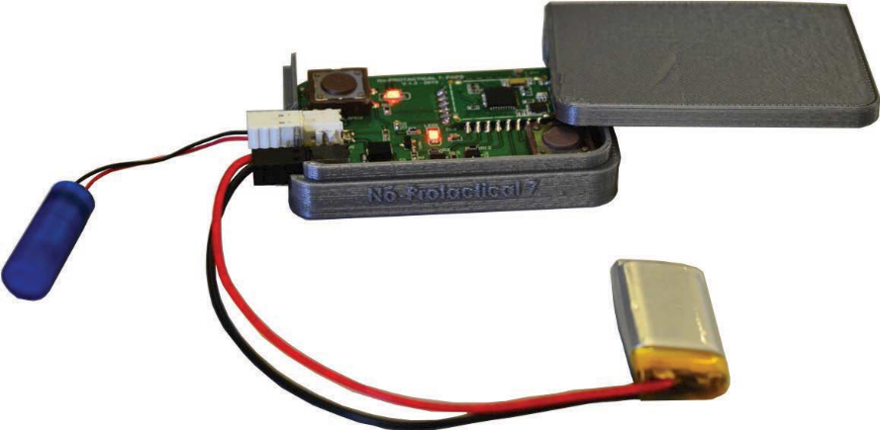

شکل بالا نشانگر WBAN-PROTACTICAL را نشان می دهد ، یک سیستم فرعی نظارت که بخشی از سیستم طراحی شده به عنوان PROTACTICAL است ، که از یک رویکرد کاملاً یکپارچه سیستم سایبری- فیزیکی (CPS) به تجهیزات حفاظت شخصی شخصی (PPE) تشکیل شده است. با هدف از بین بردن عملکرد و ایمنی تیم اورژانس با انجام از راه دور نظارت طولانی مدت بر پارامترهای آتش نشانان ، مانند مکان ، سیگنال های حیاتی و جنبه های دیگر مانند گازهای محیطی. WBAN-PROTACTICAL ، یک شبکه توزیع شده است که نقش مهمی در CPS ذکر شده دارد ، زیرا وظیفه مدیریت چندین دستگاه پوشیدنی ، به اصطلاح Node- PROTACTICAL را بر عهده دارد. این دستگاه ها چندین پارامتر را اندازه گیری کرده و آنها را به صورت بی سیم به سمت یک دستگاه مرکزی منتقل می کنند ، به نام Gateway-PROTACTICAL. دستگاه های پوشیدنی توسط یک System-on-Chip (SoC) تشکیل شده است ، که در آن هر دو جزء محاسباتی و فرستنده ماژول رادیویی تعبیه شده اند. منبع انرژی کوچک؛ و سنسورها و یا محرک ها ، همانطور که در شکل 1 نشان داده شده است. هر گرهPROTACTICAL ، که برای تبدیل داده های حسگر زمان واقعی خاص به اطلاعات قابل اجرا طراحی شده است ، همانطور که در شکل 2 نشان داده شده است ، یک سیستم یکپارچه سایبری_فیزیکی(CPS) بر روی یک سکوی نساجی پیاده سازی شده از پیراهن، کت، شلوار و چکمه تشکیل شده است.

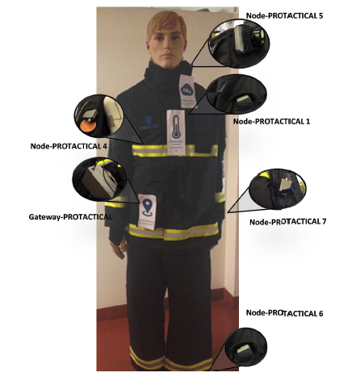

در مقاله ی [29] ، تحقیقاتی صورت گرفته است که بر روی سیستم هشدار دهنده مبتنی بر استعاره برای آتش نشانان ارائه شده است که در نظر دارد امنیت بیشتری را برای آتش نشانان در محل کار فراهم کند. این سیستم به گونه ای طراحی شده است که در یک پیراهن لباس زیر پوشیده از کت و شلوار محافظ آتش نشان آتش گرفته شود. این دستگاه قادر است ضربان قلب را زیر نظر داشته باشد ، موقعیت آتش نشان را نسبت به وضعیت خود تشخیص دهد ، غلظت گاز CO را در محیط تشخیص داده و دمای محیط را اندازه گیری کند. سیستم هشدار ، به طور کلی ، شامل سنسورها و میکروکنترلر است که از طریق فن آوری نساجی الکترونیکی ، و یک دستگاه مانیتورینگ بی سیم در لباس زیر یکپارچه شده است. داده های اندازه گیری شده بصورت بی سیم توسط دستگاه مانیتورینگ قادر به تجسم داده ها منتقل می شوند و در نظر گرفته شده است که توسط یک رئیس عملیات برای نظارت بر آتش نشان استفاده شود. وقتی داده های مانیتور شده از یک مقدار آستانه مشخصی فراتر روند ، آتش نشان با استفاده از زنگ نور و صدا مطلع می شود. این سیستم هنگامی که در برابر حسگرهای دیجیتالی خاص آزمایش شده و در برابر مقاومت در معرض رطوبت مقاومت کرده ، عملکرد خوبی داشته است. ارتباط بی سیم به طور مداوم با دستگاه نظارت برقرار شد.
این سیستم از طریق فرستنده به صورت بی سیم به دستگاه نظارت ارسال می شود. سیستم لباس زیر داده ها را پردازش می کند و آتش نشان را از طریق نشانگرها هشدار می دهد در حالی که سیستم نظارت داده های به دست آمده را از سنسورها به صورت عددی نمایش می دهد. نرم افزاری ساخته شده است که داده های سنسورها و شتاب سنج را جمع آوری و تجزیه و تحلیل می کند. این مسئول فعال کردن نشانگرهای هشدار دهنده و امکان انتقال بی سیم داده ها به نرم افزار دیگری (در حال اجرا بر روی دستگاه مانیتورینگ) است که مطابق اطلاعات جمع آوری شده از سنسورهای زیر لباس وضعیت آتش نشان را نشان می دهد. از نرم افزار Arduino در واسطه با دستگاه سخت افزاری با استفاده از زبان برنامه نویسی C استفاده می شود.
این سیستم به گونه ای طراحی شده است که در حین کار برای آتش نشانان کار کند. با خواندن داده های جمع آوری شده توسط سنسورهای مختلف متصل به لباس زیر مانند ضربان قلب ، دمای محیط ، وضعیت و غلظت مونوکسید کربن آغاز می شود. این به عنوان ورودی سیستم عمل می کند. آردوینو که در پوشاک وصل شده است ، اطلاعات بدست آمده از سنسورها را پردازش می کند. این جمع آوری و مشخص خواهد کرد که آیا سیگنال های حیاتی به دست آمده به عنوان شرایط کاری مهم در نظر گرفته شده اند. برای قسمت خروجی ، نتیجه فرایند به عنوان یک نشانگر هشدار دهنده برای آتش نشان (کاربر) و رئیس عملیات (ناظر) نمایش داده می شود.
طراحی لباس زیر سخت افزار سیستم پیشنهادی را نشان می دهد. این ترکیب از لباس زیر آتش نشان است که با سنسورها ترکیب شده است. برای تسهیل اتصال ، موضوعات رسانا در لباس بافته می شوند. داده ها از طریق آردوینو پردازش می شوند و یک ماژول بی سیم امکان انتقال داده های بی سیم را برای نظارت بر زمان واقعی رئیس عملیات فراهم می کند. در نظر گرفته شده است که سنسورها برای به دست آوردن نتایج دقیق و کاهش ناراحتی آتش نشان هنگام کار با وجود ماژول در نظر گرفته می شوند. سنسور مونوکسید کربن در قسمت گردن زیر لباس که در نزدیکی راه هوایی بینی قرار دارد قرار می گیرد. این امر به منظور ارائه غلظت CO است كه احتمالاً توسط آتش نشان استنشاق می شود. سنسور ضربان نبض در قفسه سینه یا مچ دست قرار می گیرد که سیگنال های پالس بالایی را ارائه می دهد. شتاب سنج در جایی قرار می گیرد که می تواند وضعیت کاربر را به دست آورد و در گرایش به راحتی تغییر نکند.

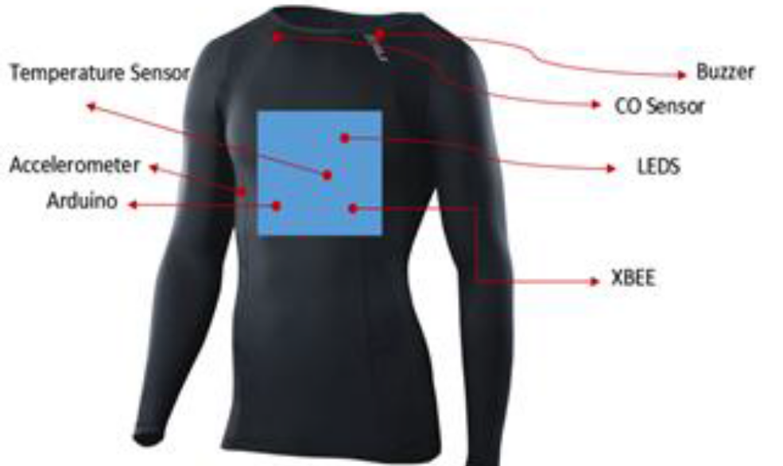

در مقاله ی [30] ، طراحی یک ژاکت ایمنی چند منظوره برای آتش نشانان انجام شد. این طرح شامل: 1) یک ژاکت آتش نشانی ، 2) سنسورهای مختلف ، 3) سیستم ارتباطی ، 4) میله های LED ، 5(صفحه لمسی ، و 6) بانک باتری است. ژاکت ایمنی عملکردهای زیادی را در اختیار مأمور آتش نشان قرار می دهد. سنسورهای حرارتی تعبیه شده دمای پوست آتش نشان ، دمای اتاق و همه اجسام بی جان مانند دیوارها ، درها و سقف ها را اندازه گیری می کردند. در صورت پنهان شدن آتش احتمالی در پشت این اشیاء ، هشدار داده شد. سنسور گاز میزان مونوکسید کربن (CO) ، گازهای قابل احتراق و دود موجود در اتاق را اندازه گیری کرده است. اگر سطح گاز خطرناک شود ، سیگنال هشدار نیز ایجاد می شود. برای تسهیل ارتباط تیم ، یک ماژول رادیویی بی سیم به ژاکت وصل شد. همچنین کت ایمنی آتش نشانان را از هرگونه موانع پیش روی هشدار می دهد تا از تصادف جلوگیری کنند. در صورت سقوط ناگهان آتش نشان ، پیامی برای درخواست کمک به پایگاه خارجی ارسال می شود. تست های حساسیت صحت ، پیچیدگی و عملکرد نمونه اولیه را نشان دادند.
در درجه اول ، طراحی ژاکت پیشنهادی بدون اطلاع دقیق از حرفه آتش نشانی ، از یک طرف امکان پذیر نبود. از طرف دیگر ، ممکن است این طرح بدون درک دقیق محیط های متنوع ، پیچیده و خطرناک در محل کار کامل نشده باشد. بنابراین ، شناسایی و به دنبال آن درک کاملی از مؤلفه های کلیدی معیارهای تعیین کننده در طراحی ژاکت معلوم شد.

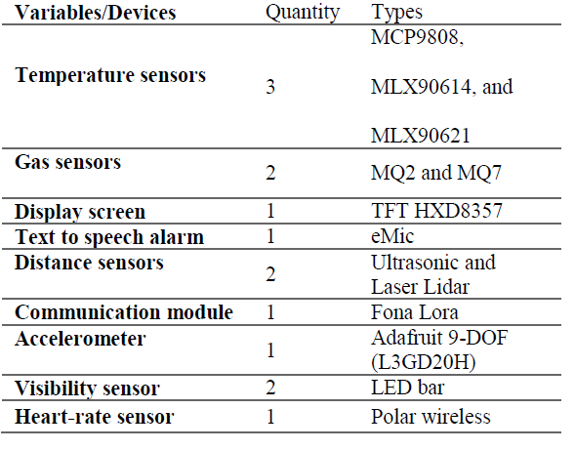

وسایل ذکر شده در رفع درجه حرارت قابل تحمل ، گازهای استنشاق قابل قبول و سایر مقادیر دود که یک مأمور آتش نشانی می تواند هنگام کار خود تحمل کند ، مهم است. این مؤلفه ها نه تنها به طراحی کاپشن کمک کردند بلکه به یک طراحی انتگرالی که می تواند اکثر استانداردهای نجات بخش مدرن را برآورده سازد کمک کرد.
پیاده سازی دستگاه
پس از انتخاب دقیق اجزای مختلف بر اساس دقت ، دوام و یکپارچگی آنها ، به هر یک از آنها یک مکان فیزیکی روی ژاکت اختصاص داده شد. تعیین مکانها ممکن است در اولین تلاش آسان به نظر برسد ، اما در واقع از طریق بسیاری از آزمایشات و خطاها نهایی شد زیرا دستگاه های لازم برای دوختن در یک نقطه بحرانی برای عملکرد کامل. همانطور که گفته شد ، ماهیت کار آتش نشانان ، زمین های خشن و حرکت آنها در محل های آتش نشانی مورد توجه قرار گرفت. با این کار ، ژاکت در محافظت از آتش نشانان مؤثرتر خواهد بود.
در نتیجه ، این مؤلفه ها به پنج گروه اصلی وابسته به سه معیار برتر تقسیم می شوند: 1) الگوی توزیع ، 2) یکنواخت ترین نسبت وزن به اسباب بازی و 3) جذابیت بصری ایده آل که از راحتی مطلوب و بالاترین دقت تضمین می کند. همانطور که در شکل 1 نشان داده شده است. اولین گروه روی آستین سمت چپ (A) قرار گرفت. این شامل یک صفحه نمایشگر برای بررسی آسان توسط آتش نشان ، 2) رادیو LoRa سازگار است که هر گونه اطلاعات نمایش داده شده را به اتاق کنترل می فرستد ، و 3) سنسور درجه حرارت پوست ، که در تماس با بدن قرار گرفته است. گروه دوم شامل دو سنسور گاز (MQ-7 و MQ-2) و یک سنسور ضربان قلب در سمت چپ پایین (B) قرار داشتند. گروه سوم ، متشکل از یک وسیله ارتباطی Fona و هشدار گفتار eMic ، در جیب بالای سمت راست (C) قرار داشتند. هر دو Fona و eMic به یک هدفون واحد وصل شده بودند. گروه چهارم ، متشکل از یک شتاب سنج و سنسور دمای محیط ، در سمت راست بالای ژاکت (D) قرار گرفت. گروه پنجم دارای یک سنسور دمای دوربرد و LASER-LIDAR (LL) برای اندازه گیری مسافت بود
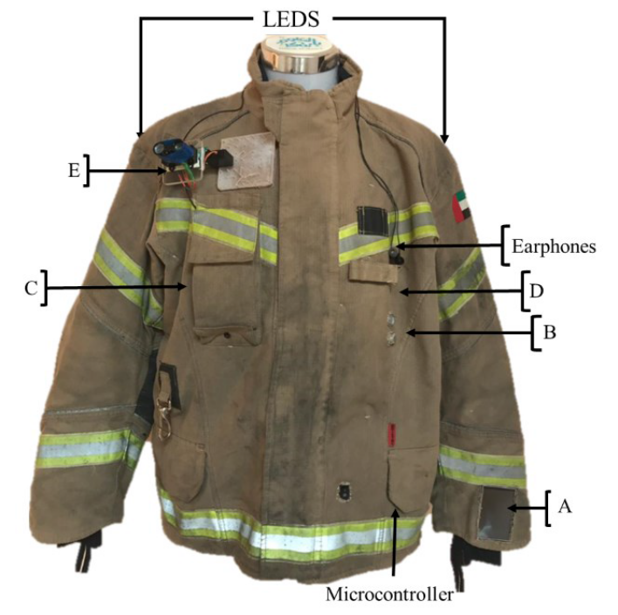

هدف از اين فصل که با عنوان «مروري بر ادبيات»، «مروري بر منابع» و يا «مروري بر پيشينه تحقيق» معرفي مي‌شود، بررسي و طبقه‌بندي يافته‌هاي تحقيقات ديگر محققان در سطح دنيا و

- Medical Device Agent
- Middleware
- Gateway services
VPS
Literature Review

